2022年度
益阳市赫山区统计局
部门决算

目录
第一部分 统计局单位概况
一、部门职责
二、机构设置
第二部分 部门决算表
一、收入支出决算总表
二、收入决算表
三、支出决算表
四、财政拨款收入支出决算总表
五、一般公共预算财政拨款支出决算表
六、一般公共预算财政拨款基本支出决算明细表
七、政府性基金预算财政拨款收入支出决算表
八、国有资本经营预算财政拨款支出决算表
九、财政拨款“三公”经费支出决算表
第三部分 部门决算情况说明
一、收入支出决算总体情况说明
二、收入决算情况说明
三、支出决算情况说明
四、财政拨款收入支出决算总体情况说明
五、一般公共预算财政拨款支出决算情况说明
六、一般公共预算财政拨款基本支出决算情况说明
七、一般公共预算财政拨款三公经费支出决算情况说明
八、政府性基金预算收入支出决算情况
九、关于机关运行经费支出说明
十、一般性支出情况说明
十一、关于政府采购支出说明
十二、关于国有资产占用情况说明
十三、关于预算绩效情况的说明
第四部分 名词解释

第一部分

统计局部门概况

部门职责
（一）贯彻执行国家、省、市统计工作的方针、政策和统计法律法
规，研究统计制度和统计方法的改革；组织领导和协调全区统计工作，检查监督统计法规的执行情况，开展统计巡查、调查和执法检查，查处各类统计违法行为。
（二）拟定并组织实施全区统计调查计划和调查方案，建立健全国
民经济核算体系和统计指标体系。指导和协调全区统计业务工作，完成
国家和省、市、区统计调查任务，执行国家统计报表制度。
（三）负责依法审批、审核或备案区直部门、乡镇、街道、园区的统计调查计划及调查方案。牵头组织有关部门拟定大型普查计划与方案，组织实施全区农业、人口、经济等重大社会经济发展情况普查及各项专项调查，汇总、整理和提供普查的有关统计数据。
（四）负责提供区委、区政府制定政策、编制国民经济和社会发展规划所需的统计资料；对全区国民经济、科技进步、社会发展、资源环境等情况进行统计分析、预测、调研、检查和监督；向区委、区政府及有关部门提供统计信息和咨询建议。
（五）负责统一核定、管理、公布全区经济、社会、科技的基本统计资料，定期发布全区国民经济和社会发展情况统计公报以及有关普查和专项调查公报；发布社会经济统计信息。
（六）建立和管理统计信息自动化系统和统计数据库体系，加强电
子计算站建设。建立健全并维护全区统计信息网络。
（七）组织指导本行政区域内各部门、各单位加强统计基层基础工作建设，监督和管理全区中央统计事业经费，协助管理和考核乡镇、街道、园区统计站长，组织指导全区统计科研、统计教育、统计宣传工作。
（八）完成区委、区政府交办的其他任务。
二、机构设置及决算单位构成
（一）机构设置情况
益阳市赫山区统计局内设机构包括：办公室（执法队）、综合股、
投资股、工业股、服务业股。所属股级公益一类事业单位有 3 个：益阳
市赫山区电子计算站、益阳市赫山区普查中心、益阳市赫山区城乡经济
调查队。
（二）决算单位构成
益阳市赫山区统计局单位 2022年部门决算汇总公开单位构成包括：
益阳市赫山区统计局机关本级以及下属二级机构：益阳市赫山区电子计
算站、益阳市赫山区普查中心、益阳市赫山区城乡经济调查队。

第二部分

部门决算表

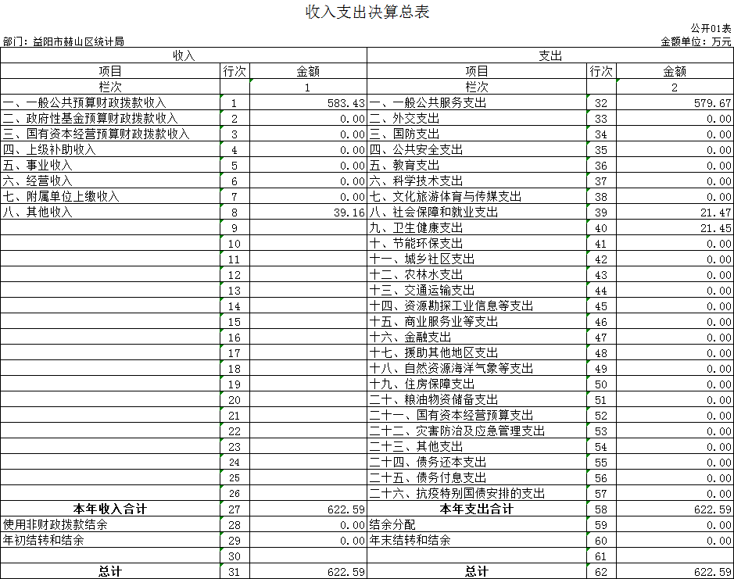

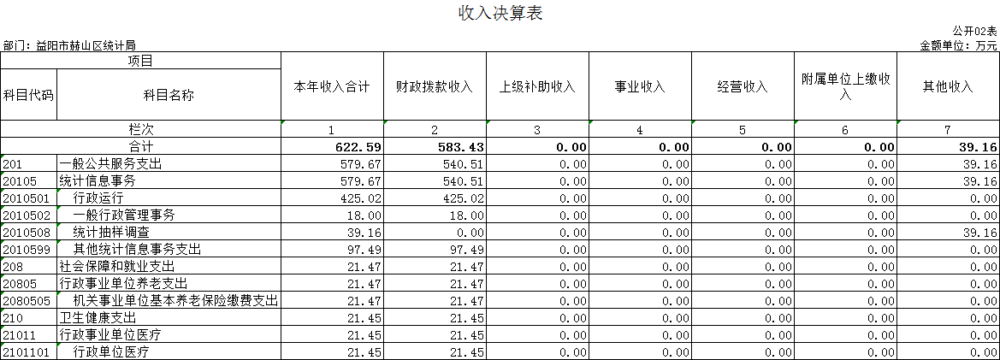

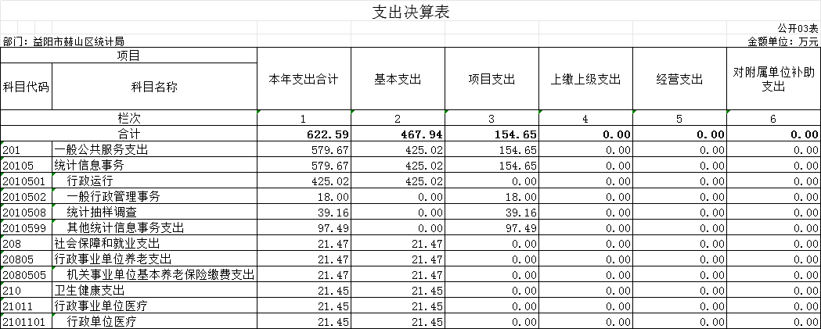

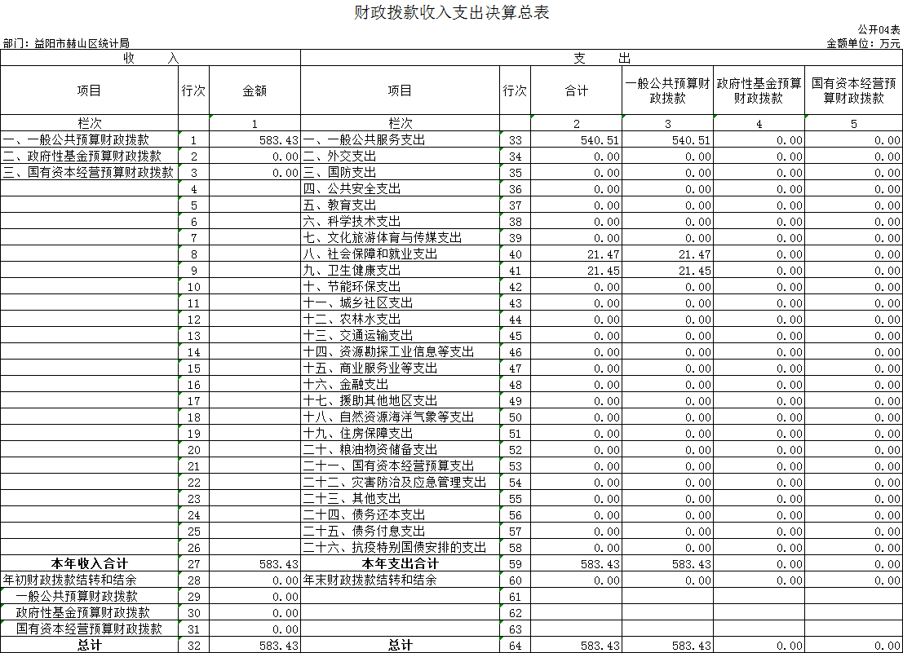

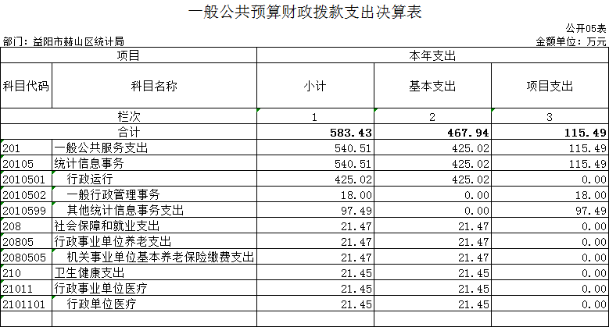

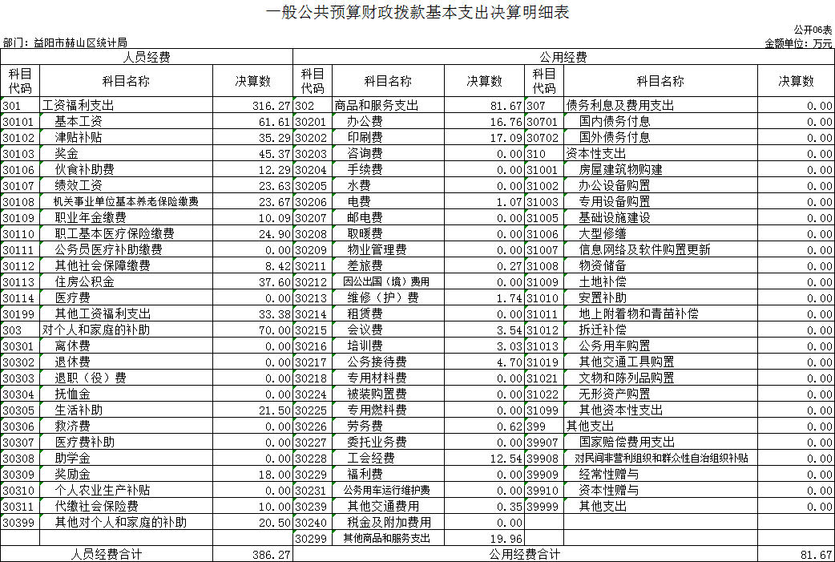

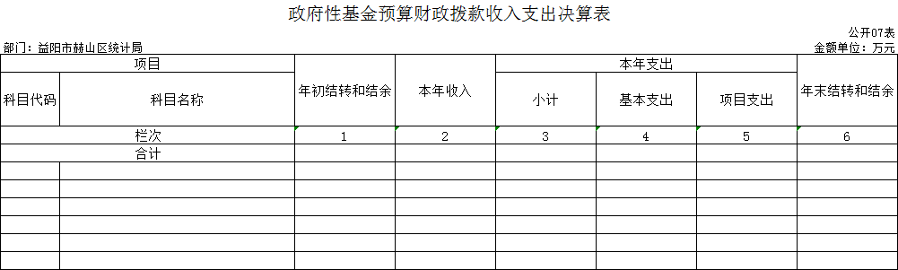
本年本单位无此业务发生，本表无数据。

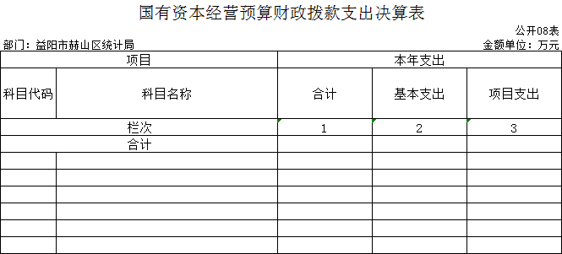
本年本单位无此业务发生，本表无数据。

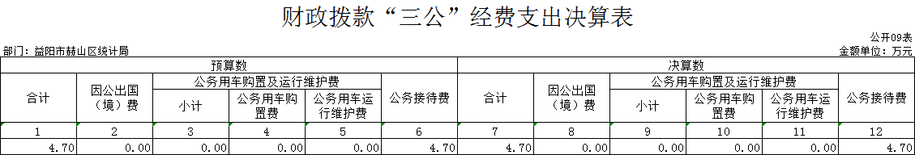

第三部分

2022年度部门决算情况说明

一、收入支出决算总体情况说明
2022年度收入总计622.59万元，与上年相比，减少93.35万元，减少13.04%。支出总计622.59万元，与上年相比，减少93.35万元，减少13.04%。收入和支出减少的主要原因是：统计信息事务费用减少。
二、收入决算情况说明
2022年度收入合计622.59万元，其中：财政拨款收入583.43万元，占93.71%；其他收入39.16万元，占6.28%。
三、支出决算情况说明
2022年度支出合计622.59万元，其中：基本支出467.94万元，占75.16%；项目支出154.65万元，占24.94%。
四、财政拨款收入支出决算总体情况说明
2022年度一般公共预算财政拨款收入总计583.43万元，与上年相比，
减少102.39万元，减少14.93%。财政拨款支出总计583.43万元，与上年
相比，减少102.39万元，减少14.93%。财政拨款收入和支出减少的主要
原因是：统计信息事务费用和人员经费减少。
五、一般公共预算财政拨款支出决算情况说明
（一）财政拨款支出决算总体情况
2022年度财政拨款支出583.43万元，占本年支出合计的75.16%，与上年相比，财政拨款支出减少102.39万元，减少14.93%，统计信息事务费用和人员经费减少。
（二）财政拨款支出决算结构情况
2022年度财政拨款支出583.43万元，主要用于以下方面：一般公共服务（类）支出540.51万元，占92.64%；社会保障和就业支出 21.47 万元,占 3.68%;卫生健康支出 21.45 万元，占 3.38%。
（三）财政拨款支出决算具体情况
1.一般公共服务支出（类）统计信息事务（款）行政运行（项）。
年初预算为316.85万元，支出决算为425.02万元，完成年初预算的
134.14%，决算数大于年初预算数的主要原因是：统计信息事务费用和人员经费增加。
2.一般公共服务支出（类）统计信息事务（款）一般行政管理事务（项）。
年初预算为0万元，支出决算为18万元，决算数大于年初预算数的主要原因是：新增人员经费。
3.一般公共服务支出（类）统计信息事务（款）其他统计信息事务
支出（项）。
年初预算为0万元，支出决算为97.49万元，决算数大于年初预算
数的主要原因是：新增统计调查补助经费。
4.社会保障和就业支出（类）行政事业单位养老支出（款）机关事
业单位基本养老保险缴费支出（项）。
年初预算为21.47万元，支出决算为21.47元，完成年初预算的100%。
5.卫生健康支出（类）行政事业单位医疗（款）行政单位医疗（项）。
年初预算为21.45万元，支出决算为21.45元，完成年初预算的100%。
六、一般公共预算财政拨款基本支出决算情况说明
2022年度财政拨款基本支出467.94万元，其中：
人员经费386.27万元，占基本支出的82.55%,主要包括主要包括基本工资、津贴补贴、奖金、伙食补助费、绩效工资、机关事业单位基本养老保险缴费、职业年金缴费、职工基本医疗保险缴费、公务员医疗补助缴费、其他社会保障缴费、住房公积金、医疗费、其他工资福利支出、生活补助、医
疗费补助、奖励金、其他对个人和家庭的补助。
公用经费81.67万元，占基本支出的21.15%，主要办公费、印刷费、水费、电费、邮电费、取暖费、物业管理费、差旅费、维修（护）费、租赁费、会议费、培训费、公务接待费、委托业务费、工会经费、福利费、其他交通费用、其他商品和服务支出、办公设备购置等。
- 财政拨款三公经费支出决算情况说明
（一）“三公”经费财政拨款支出决算总体情况说明
“三公”经费财政拨款支出预算为7.2万元，支出决算为4.7万元，完成预算的65.28%，其中：因公出国（境）费支出预算为0万元，支出决算为0万元，与上年相比持平,2022 年本部门未开展因公出国（境）活动。
公务接待费支出预算为7.2万元，支出决算为4.7万元，完成预算的65.28%，决算数小于预算数的主要原因是严格控制经费，节约支出，与上年相比减少1.09万元，减少18.82%,减少的主要原因是控制支出经费，厉行节约。
公务用车购置费支出预算为 0 万元，支出决算为 0 万元,与上年持平，2022 年本部门未购置公务用车。
公务用车运行维护费支出预算为 0 万元，支出决算为 0 万元，与上年相同，2022 年本部门无公务用车。
（二）“三公”经费财政拨款支出决算具体情况说明
2022年度“三公”经费财政拨款支出决算中，公务接待费支出决算4.7万元，占100%,因公出国（境）费支出决算0万元，占0%,公务用车购置费及运行维护费支出决算0万元，占0%。其中：
1、因公出国（境）费支出决算为0万元，全年安排因公出国（境）团组0个，累计0人次。
2、公务接待费支出决算为4.7万元，全年共接待来访团组62批次、来宾710人次（不包括陪同人员），主要是用于与有关单位交流工作情况及接受相关部门检查指导工作发生的接待支出。
3、公务用车购置费及运行维护费支出决算为0万元，其中：公务用车购置费0万元。公务用车运行维护费0万元，截止2022年12月31日，我单位开支财政拨款的公务用车保有量为0辆。
八、政府性基金预算收入支出决算情况
2022 年度本部门无政府性基金预算收支。
九、关于机关运行经费支出说明
本部门2022年度机关运行经费支出81.67万元，比上年决算数减少9.85 万元，降低10.76%。主要原因是：厉行节约，减少了办公用品费用支出。
十、一般性支出情况说明
2022年本部门开支会议费3.54万元，用于召开全区统计系统会议，人数600人，内容为各专业（调查队各项业务培训）年报系统填报培训暨年度工作总结；开支培训费3.03万元，用于开展开展基层统计员业务培训，人数530人，内容为各专业对乡镇、街道（园区）统计员进行业务培训；;未举办节庆、晚会、论坛、赛事等活动。
十一、关于政府采购支出说明
2022年度本部门政府采购支出总额0万元。
十二、关于国有资产占用情况说明
截至2022年12月31日，本单位共有车辆0辆；单位价值50万元以上通用设备0台（套）；单位价值100万元以上专用设备0台（套）。
- 关于2022年度预算绩效情况的说明
（一）部门职责
1、贯彻执行国家、省、市统计工作的方针、政策和统计法律法规，研究统计制度和统计方法的改革；组织领导和协调全区统计工作，检查监督统计法规的执行情况，开展统计巡查、调查和执法检查，查处各类统计违法行为。
2、拟定并组织实施全区统计调查计划和调查方案，建立健全国民经济核算体系和统计指标体系。指导和协调全区统计业务工作，完成国家和省、市、区统计调查任务，执行国家统计报表制度。
3、负责依法审批、审核或备案区直部门、乡镇、街道、园区的统计调查计划及调查方案。牵头组织有关部门拟定大型普查计划与方案，组织实施全区农业、人口、经济等重大社会经济发展情况普查及各项专项调查，汇总、整理和提供普查的有关统计数据。
4、负责提供区委、区政府制定政策、编制国民经济和社会发展规划所需的统计资料；对全区国民经济、科技进步、社会发展、资源环境等情况进行统计分析、预测、调研、检查和监督；向区委、区政府及有关部门提供统计信息和咨询建议。
5、负责统一核定、管理、公布全区经济、社会、科技的基本统计资料，定期发布全区国民经济和社会发展情况统计公报以及有关普查和专项调查公报；发布社会经济统计信息。
6、建立和管理统计信息自动化系统和统计数据库体系，加强电子计算站建设。建立健全并维护全区统计信息网络。
7、组织指导本行政区域内各部门、各单位加强统计基层基础工作建设，监督和管理全区中央统计事业经费，协助管理和考核乡镇、街道、园区统计站长，组织指导全区统计科研、统计教育、统计宣传工作。
8、完成区委、区政府交办的其他任务。
（二）机构设置及决算单位构成
1、机构设置情况
益阳市赫山区统计局内设机构包括：办公室（执法队）、综合股、投资股、工业股、服务业股。所属股级公益一类事业单位有 3 个：益阳市赫山区电子计算站、益阳市赫山区普查中心、益阳市赫山区城乡经济调查队。
2、决算单位构成，包括当年变动情况及原因。
2022年度，我局机关内设股室5个：办公室（执法队）、综合股、工业股、服务业股、投资股、法规股。2022年度，我局所属二级机构3个：益阳市赫山区普查中心、益阳市赫山区电子计算站赫益阳市赫山区城乡经济调查队。与上年无变化。
3、人员情况，包括当年变动情况及原因。
2022年度，我局工作人员编制数17名，实有人数21名。较上年度有所减少，其原因是3人退休人员，2人调出。
（三）部门整体支出绩效情况
1、预算绩效目标情况
2022年度一般公共预算财政拨款收入总计583.43万元，财政拨款支出总计583.43万元，一般公共服务（类）支出540.51万元，占92.64%；社会保障和就业支出 21.47 万元,占 3.68%;卫生健康支出 21.45 万元，占 3.38%。
2、部门整体支出绩效目标
预决算公开：2022年，按照上级的要求，我局在赫山区门户网站进行了预算公开。
资产管理：我们进一步加强资产的管理，制定了《益阳市赫山区统计局财务管理制度》，明确了具体责任人，严格报批、销审等手续，单位无任何资产流失现象。
“三公经费”控制情况：贯彻落实上级有关精神，严格控制“三公经费”支出，取得了良好效果。
绩效目标：为赫山区经济发展做好数据统计工作，力争各专业数据的真实可靠,严格落实中央八项规定。
（四）收入支出预算执行情况分析
1、关于赫山区统计局2022年度收入支出决算总体情况说明
2022年度收入总计622.59万元，比上年同期增加76.97万元，增长14%；支出总计622.59万元，比上年同期减少88.38万元，下降12.43%。主要原因：本年度没有专项普查工作。
2、关于赫山区统计局2022年度收入决算情况说明
本年收入合计622.59元，其中：财政拨款收入583.43万元，占93.71%。其他收入39.16万元，占6.29%。
3、关于赫山区统计局2022年度支出决算情况说明
本年支出合计622.59万元，其中：基本支出467.94万元，占75.16%。项目支出154.65万元，占24.84%。
4、关于赫山区统计局2022年度财政拨款收入支出决算总体情况说明
2022年度财政拨款收入总计583.43万元，比上年同期增加47.27万元，增长8.82%；财政拨款支出总计583.43万元，比上年同期增加47.27万元，增长8.82%。与上年度基本持平。
5、关于赫山区统计局2022年度一般公共预算财政拨款支出决算情况说明
（1）一般公共预算财政拨款支出决算总体情况。
2022年度一般公共预算财政拨款收入总计583.43万元，比上年同期增加47.27万元，增长8.82%；一般公共预算财政拨款支出总计583.43万元，比上年同期增加47.27万元，增长8.82%。与上年度基本持平。
（2）一般公共预算财政拨款支出决算构成情况。
2022年度财政拨款支出583.43万元，主要用于以下方面：一般公共服务（类）支出540.51万元，占92.64%；社会保障和就业（类）支出21.47万元，占3.68%；卫生健康（类）支出21.45万元，占3.68%。
（3）一般公共预算财政拨款支出决算具体情况。
2022年度财政拨款支出年初预算为359.77万元，支出决算为538.43万元，完成年初预算的149.66%。主要用于人员工资津贴、奖金、社保、住房公积金及公务费、工会经费、福利费、“三公”经费、党建经费、车补、办公设备购置和普查专项支出。
6、关于赫山区统计局2022年度政府性基金预算财政拨款支出决算情况说明
（1）政府性基金预算财政拨款收入支出决算总体情况。
无
（2）政府性基金预算财政拨款支出决算构成情况。
无
（3）政府性基金预算财政拨款支出决算具体情况。
无
（五）存在的主要问题
无。
（六）改进措施和有关建议
1.细化预算编制工作，认真做好预算的编制。进一步加强内部机构的预算管理意识，严格按照预算编制的相关制度和要求，本着“勤俭节约、保障运转”的原则进行预算的编制；编制范围尽可能的全面、不漏项，进一步提高预算编制的科学性、合理性、严谨性和操作性。
2.在日常预算管理过程中，进一步加强预算支出的审核、跟踪及预算执行情况分析。

第四部分

名词解释

一、财政拨款收入：指本级财政当年拨付的资金。
二、上年结转和结余：指以前年度尚未完成、结转到本年按有关规
定继续使用的资金。
三、社会保障和就业支出（类）：是指用于社会保障和就业方面的
支出，包括保障机构正常运转、完成日常和特定的工作任务或事业发展
目标的支出。归口管理的行政单位离退休，指离退休人员管理机构统一
管理的机关离退休人员的经费。
四、基本支出：指保障机构正常运转、完成支日常工作任务而发生
的人员支出和公用支出。
五、“三公”经费：指用财政拨款安排的因公出国（境）费、公务
用车购置及运行费和公务接待费。其中，因公出国（境）费反映出国（境）
的住宿费、旅费、伙食补助费、杂费、培训费等支出；公务用车购置及
运行费反映单位公务用车购置费及租用费、燃料费、维修费、过路过桥
费、保险费等。
六、机关运行经费：指为保障行政单位（包括参照公务员法管理的
事业单位）运行用于购买货物和服务的各项资金，包括办公及印刷费、
邮电费、差旅费、会议费、福利费、日常维修费、专用材料及一般设备
购置费、办公用房水电费、办公用房取暖费、办公用房物业管理费、公
务用车运行维费。

